110年度總務諮詢輔導團-游泳手冊編輯會議成果照片
時間 | 110/04/30(第一次編撰會議) | 時間 | 110/04/30(第一次編撰會議)
地點 | 大溪國民小學2樓會議室 | 地點 | 大溪國民小學2樓會議室
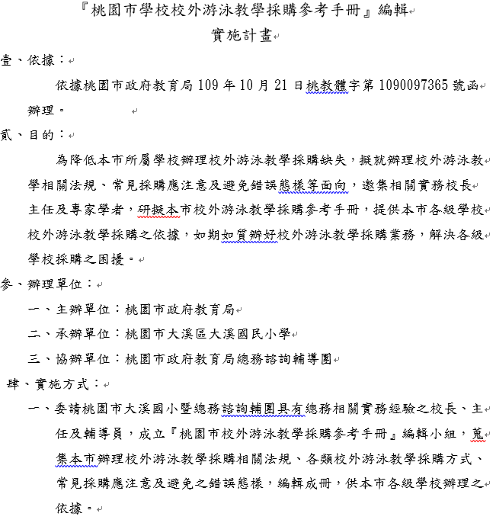 |  | 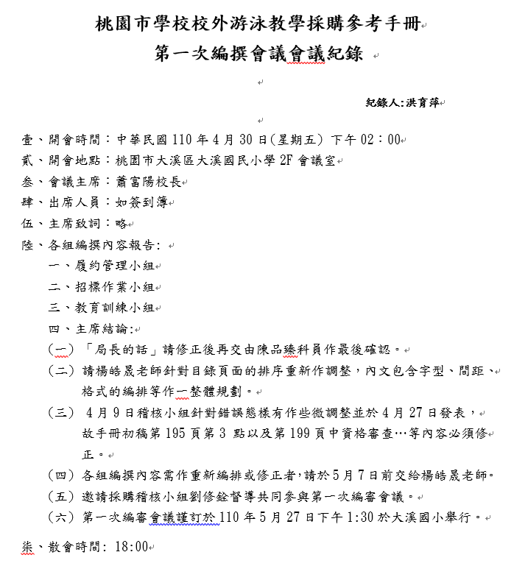
時間 | 110/04/30(第一次編撰會議) | 時間 | 110/04/30(第一次編撰會議)
地點 | 大溪國民小學2樓會議室 | 地點 | 大溪國民小學2樓會議室
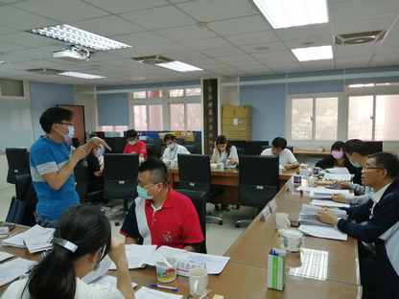 |  | 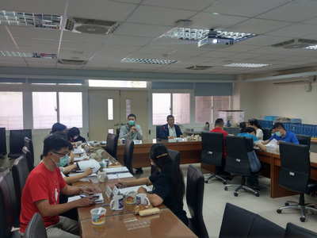
項目 | 游泳手冊書審 | 項目 | 游泳手冊書審
編審委員 | 王炎川、劉筱惠… | 編審委員 | 邱嘉增、曾增福…
  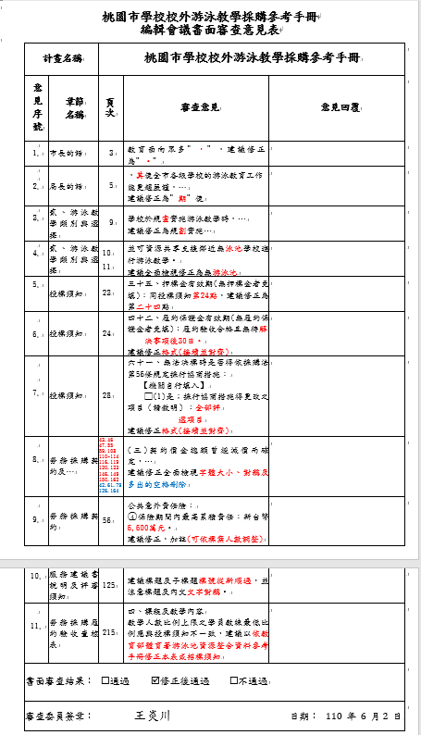 | 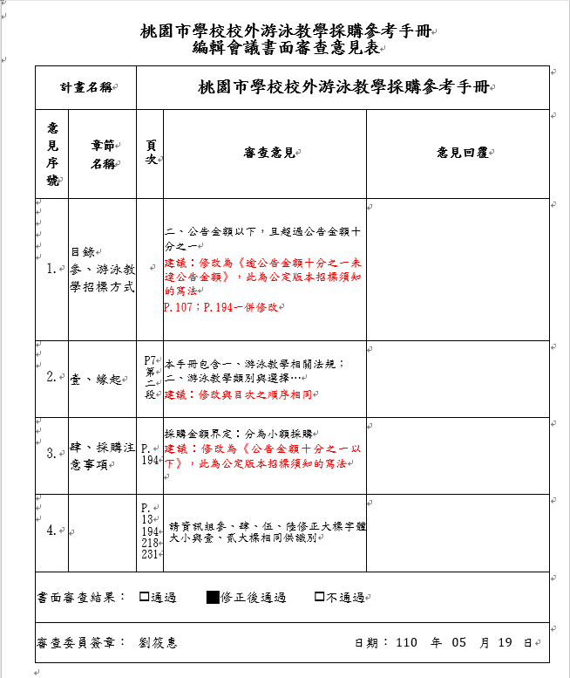
  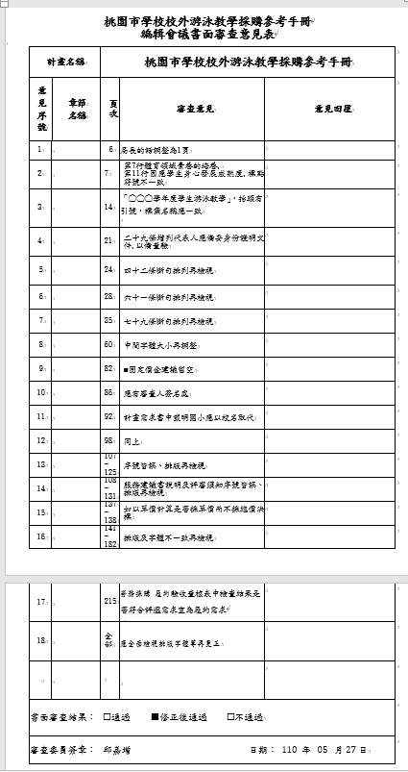 | 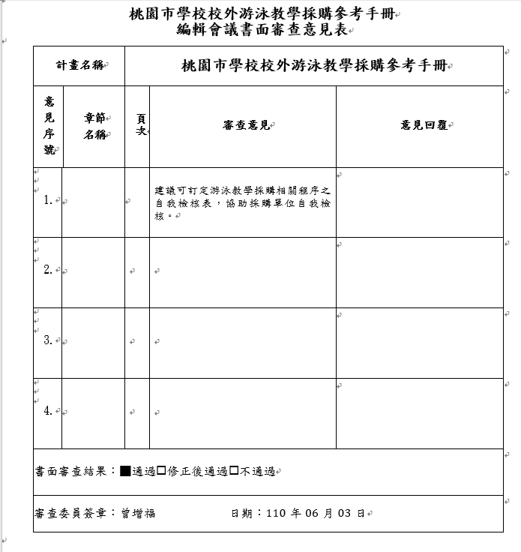

110年度總務諮詢輔導團-游泳手冊編輯會議成果照片
時間 | 110/07/13(第一次編審視訊會議) | 時間 | 110/07/13(第一次編審視訊會議)
地點 | 大溪國民小學2樓會議室 | 地點 | 大溪國民小學2樓會議室
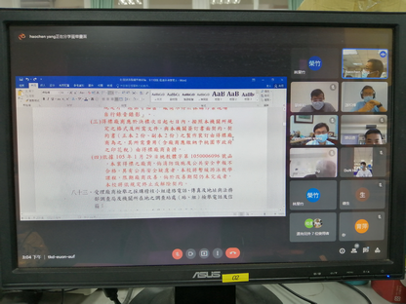 |  | 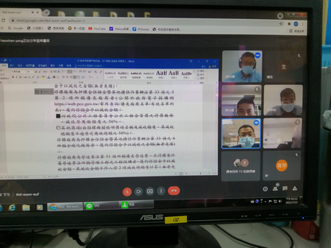
時間 | 110/08/10(第二次編審會議) | 時間 | 110/08/10(第二次編審會議)
地點 | 仁和國民小學2樓校史室 | 地點 | 仁和國民小學2樓校史室
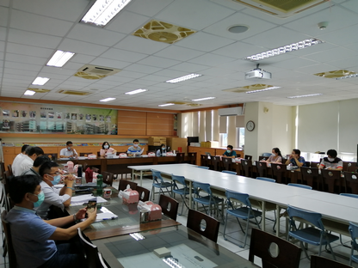 |  | 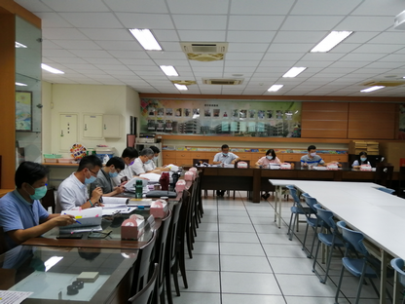
時間 | 110/08/24(第三次編審會議) | 時間 | 110/08/24(第三次編審會議)
地點 | 仁和國民小學2樓校史室 | 地點 | 仁和國民小學2樓校史室
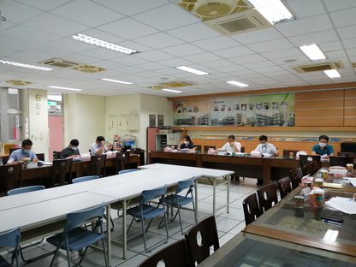 |  | 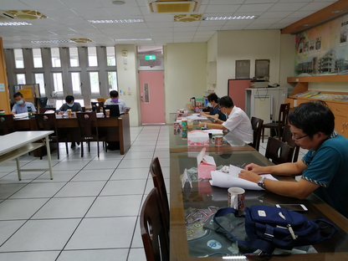

110年度總務諮詢輔導團-游泳手冊編輯會議成果照片
時間 | 110/10/19(第二次編撰會議) | 項目 | 游泳手冊第2次書審
地點 | 仁和國民小學2樓校史室 | 審查委員 | 蕭富陽、劉筱惠
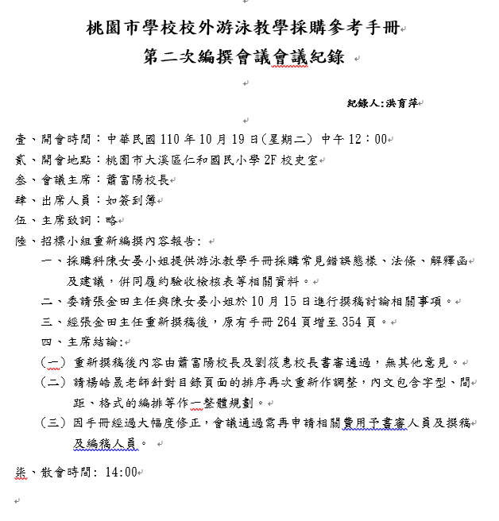
  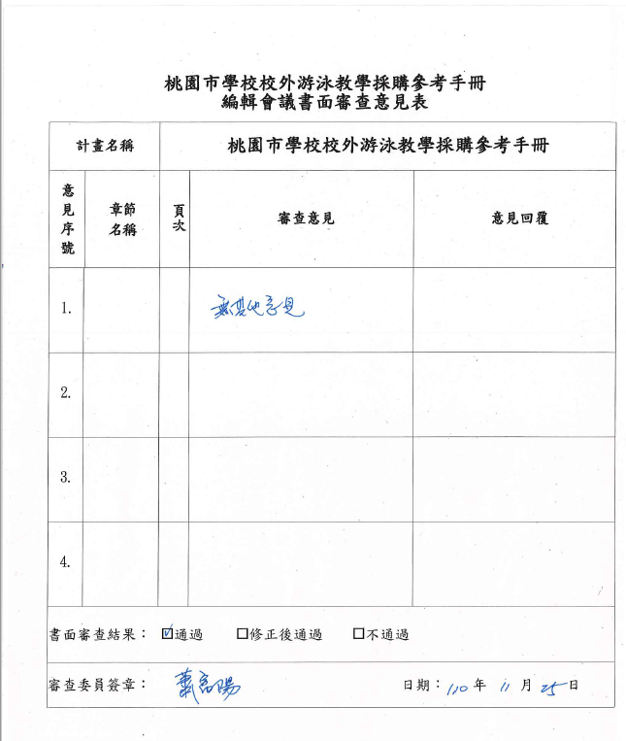 | 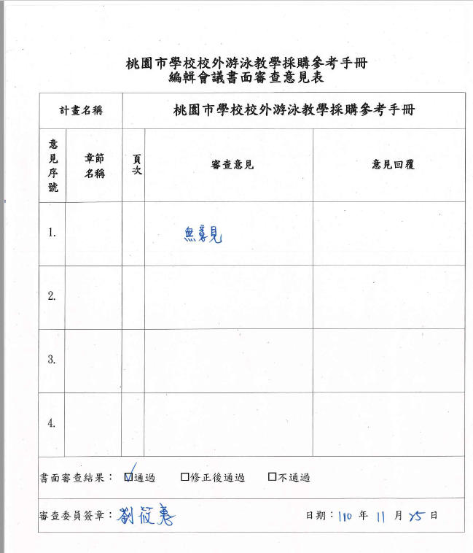
時間 | 110/11月 | 時間 | 110/11月
 | 手冊正面 |  | 手冊背面
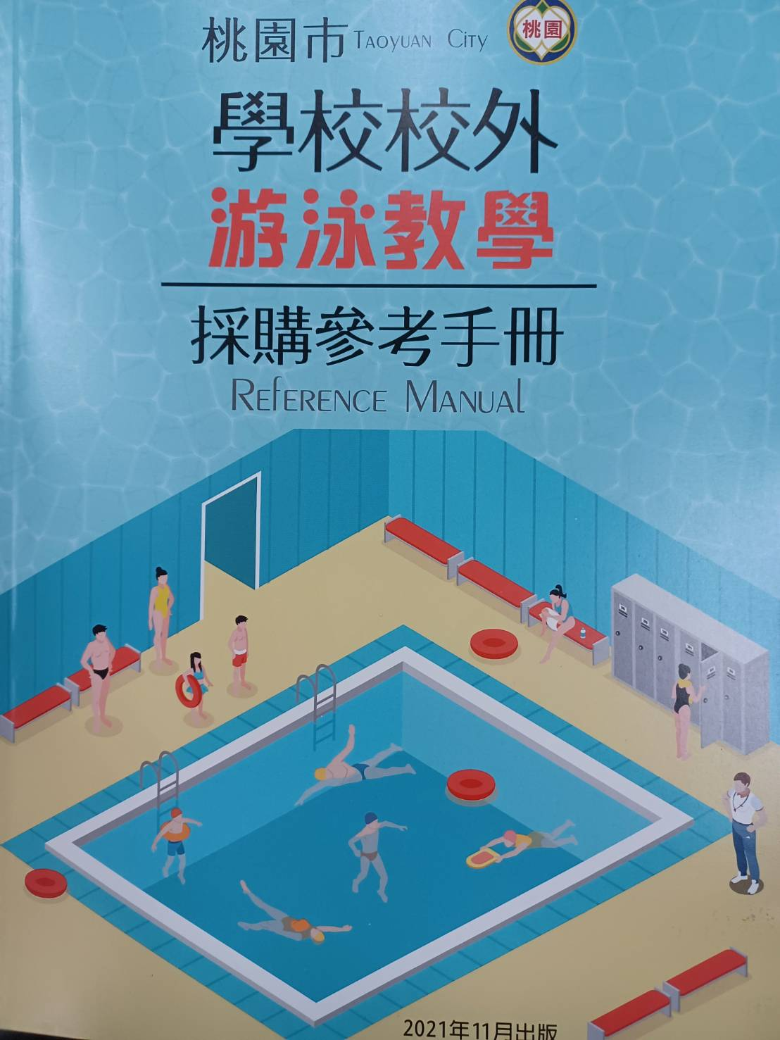 |  | 

